Чем можно заниматься сегодня
Тема недели: «Земля – наш дом»

01.11.2021
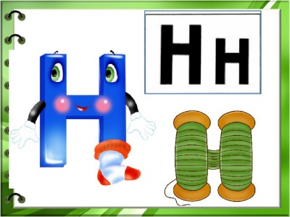
1. «Формирование звуковой аналитико- синтетической активности как предпосылки обучения грамоте»
Тема: Согласный твердый и мягкий звук «Н», буква «Н». Звуковой анализ слова «нота»
Рекомендации для родителей:
Рассматривание книг и нахождение знакомых букв.

Вместе с ребенком составьте звуковую схему слова «нота». Спросите у ребенка:
- Сколько звуков в слове «нота»?
- Назови первый звук в слове? Какой он? Согласный, твердый
- Какой фишкой будим обозначать согласный, твердый звук? (Синей)
- Назови 2 звук в слове? Какой он? Гласный
- Какой фишкой будим обозначать? (Красной)
- Назови 3 звук в слове? Какой он? Согласный, твердый
- Какой фишкой будим обозначать? (Синей)
- Назови 4 звук в слове? Какой он? Гласный
- Какой фишкой будим обозначать? (Красной)
- Сколько слогов в слове «нота»? 1
Автоматизация звуков [Н], [Н’]
Задание: рассмотри и назови картинки, четко произнося звуки [Н], [Н’]
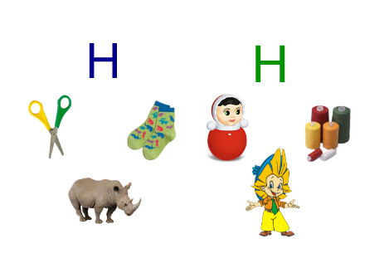
Задание: картинки со звуком [Н] обведи линией синего цвета, а со звуком [Н’] – зеленого цвета
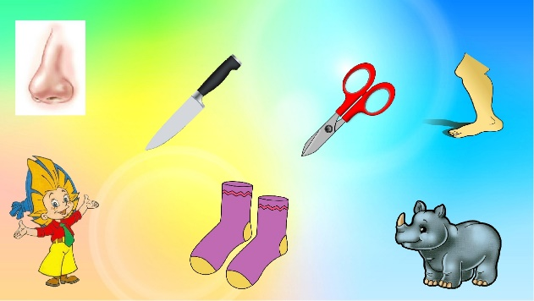
Дидактическая игра «Кто больше назовет слова со звуком «Н»?»
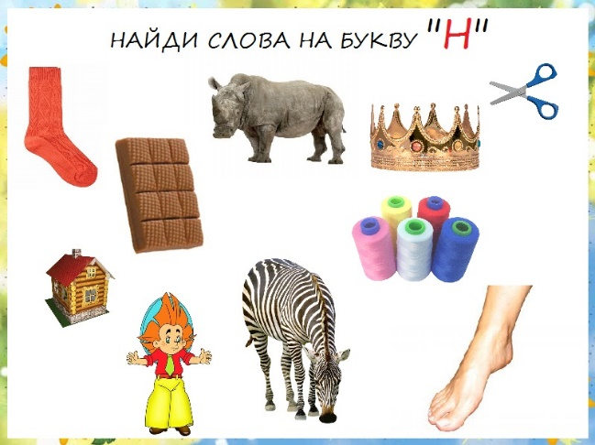
Заучиваем скороговорку:
Носит Сеня в сени сено, спать на сене будет Сеня.

Делаем пальчиковую гимнастику
Раз, два, три, четыре, пять, Загибают пальчики по одному.
Мы во двор пошли гулять. «Идут» по столу указательным и
средним пальчиками.
Бабу снежную лепили, «Лепят» комочек двумя ладонями.
Птичек крошками кормили, «Крошат хлебушек» всеми пальцами.
С горки мы потом катались, Ведут указательным пальцем правой
руки по ладони левой руки.
А ещё в снегу валялись. Кладут ладошки на стол то одной, то
другой стороной.
Все в снегу домой пришли. Отряхивают ладошки.
Съели суп и спать легли. Движения воображаемой ложкой;
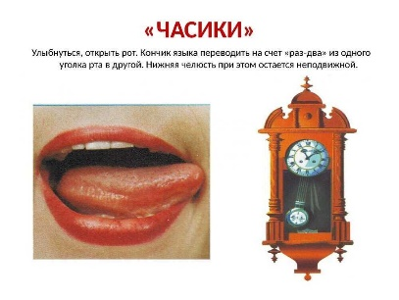
руки под щёку.

Артикуляционная гимнастика «Часики»
Ссылка
https://yandex.ru/video/preview/?text=артикуляционной%20гимнастики%20«грибок.%20щечки.%20часики»%20в%20доу%20видео&path=yandex_search&parent-reqid=1653585724676874-16248830037050379716-vla1-1515-vla-l7-balancer-8080-BAL-5682&from_type=vast&filmId=18240143256250984517

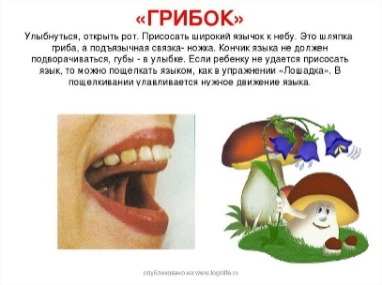

Артикуляционная гимнастика «Грибок»
Ссылка https://yandex.ru/video/preview/?text=артикуляционной%20гимнастики%20«грибок.%20щечки.%20часики»%20в%20доу%20видео&path=yandex_search&parent-reqid=1653585724676874-16248830037050379716-vla1-1515-vla-l7-balancer-8080-BAL-5682&from_type=vast&filmId=18335056141978553676

Дыхательная гимнастика «Вырастим большими»
На счет «раз, два» подняться на носки, руки в стороны, вверх, ладонями вовнутрь, потянуться — глубокий вдох через нос; на счет «три, четыре» — руки вниз, сгибая ноги в коленях, наклониться вперед — усиленный выдох через рот. Повторить в медленном темпе 5—6 раз.
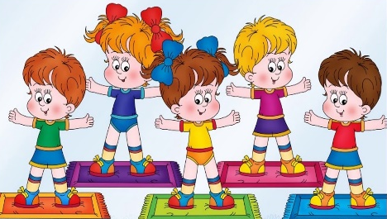
2. «Двигательная деятельность»
Рекомендации для родителей:
Продолжайте с ребенком выполнять утреннюю гимнастику.

Зарядка для детей - Раз, Два - Физминутка и Разминка
Ссылка https://yandex.ru/video/preview/?filmId=11758502901274438921&reqid=1653567478302392-10489939776615854097-sas2-0346-814-sas-l7-balancer-8080-BAL-1696&suggest_reqid=2335514157034905174808247615385&text=гимнастика+под+музыку+для+детей+3-4

Продолжать подготовку к ГТО

3. «Развитие продуктивной деятельности и детского творчества» (рисование) Тема: «Удивительное рядом»
Рекомендации для родителей:
Рассматривание альбома «Дикие животные».
Беседа о диких животных живущих в Югре (дикие животные и их детеныши).

Спросите у ребенка:
- Каких лесных зверей вы знаете?
- Как называют лесных зверей?
- Что они умеют делать?
- Назовите, у кого из диких животных какой домик? (у медведя – берлога, у лисы – нора, у белки – дупло, у волка – логово, у ежа – нора)

Рисование «Удивительное рядом»
При затруднении помогите ребенку, покажите фотографии, рисунки, схемы. Похвалите ребенка.

